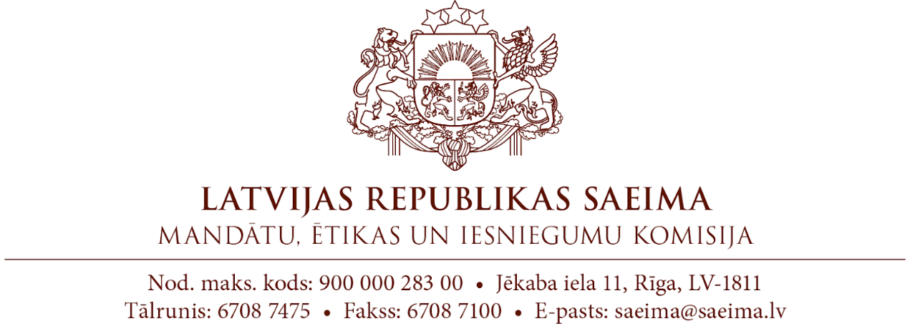
Rīgā,
2022. gada 25. maijā
Lēmums

Saeimas Mandātu, ētikas un iesniegumu komisija 2022. gada 25. maija sēdē izskatīja 13. Saeimas deputātes Regīnas Ločmeles Saeimas deputātu ētikas kodeksa pārkāpuma lietu saskaņā ar Saeimas kārtības ruļļa 179. sesto daļu.
Lietas izskatīšanas gaitā komisija izvērtēja deputātes Regīnas Ločmeles rīcību šā gada 9. un 10. maijā un konstatēja Saeimas deputātu ētikas kodeksa 4., 5., 6., 8. un 20. punkta pārkāpumu.
Saskaņā ar Saeimas kārtības ruļļa 179. panta septītās daļas 2. punktu Mandātu, ētikas un iesniegumu komisija nolēma:
izteikt 13. Saeimas deputātei Regīnai Ločmelei rakstveida brīdinājumu.

Mandātu, ētikas un iesniegumu
komisijas priekšsēdētāja (paraksts*) J.Kursīte-Pakule

* Šis dokuments ir elektroniski parakstīts ar drošu elektronisko parakstu un satur laika zīmogu.

